2014-2015（1）2014级研究生网上选课通知
各位2014级新生：
2014-2015学年第一学期的网上选课时间为2014年9月25日9：00—2014年9月29日16:00。从2014年9月29日起，所有课程的上课时间均按个人系统中课表的时间进行。请同学们按照已提交的个人培养方案的课程进行选课。以下为选课注意事项：
1、选课期间网上的个人培养方案的提交系统依然开放，如需更改计划的学生请抓紧时间进行修改。选课结束后，提交系统也将关闭。
2、请同学们认真查看《2014～2015学年第一学期研究生课程编班说明》，如图示：
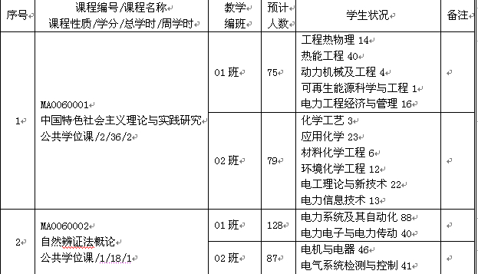
因为选课有人数限制，请大家根据自己的专业进行班级（01班或02班）的选择。如果在确定为本专业开设的班级人数已满之后，方可选择相应的平行班。限定人数根据系统上的人数为准。
3、英语类课程中，英语A班的学生可以在本学期选择《研究生英语读写》、《研究生英语听说》、《研究生英语翻译》、《研究生英语口译》，但每班可选人数有限（每班40人），如其中某门课程报名人数已满，请在另外3门课程内选择，并在指定时间内修改个人培养计划。
英语C班的学生以在本学期选择《研究生英语听力》、《研究生英语测试》、但每班可选人数有限（每班40人），如其中某门课程报名人数已满，请选择另一门课程，并在指定时间内修改个人培养计划。
4、如在选课过程中因某些原因需要更改个人培养计划的，请务必在选课期间认真修改个人培养计划，选课结束后系统都将关闭。
5、因同学们对《乒乓球》的这门课的需求量较大，本学期现原先基础上多增设了2个班次（05、06班）。
6、如对选课有任何疑问，请至研究生处培养办办公室或拨打021-35303710咨询。

研究生处
2014年9月24日

